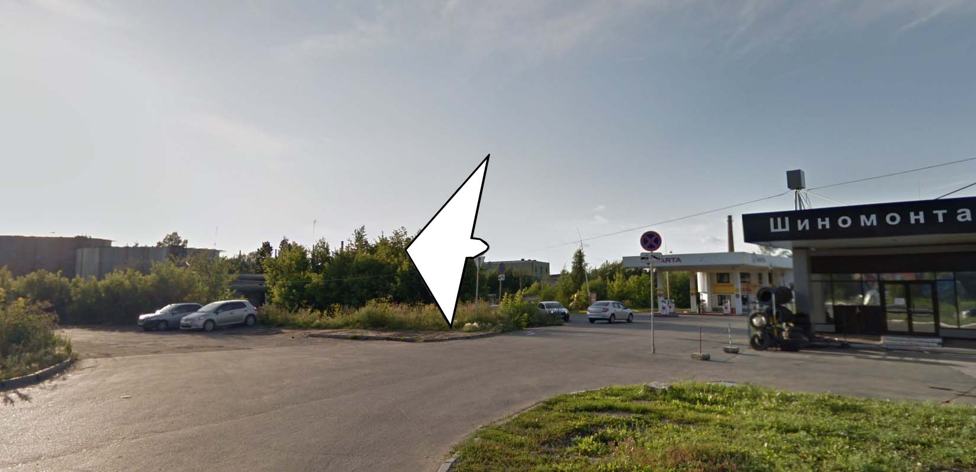
Код места | Адрес | Тип* | Вид | Площадь информационных полей, кв. м | Размеры, м  (высота, ширина) | Количество  сторон
0213244 | пр-т Космонавтов, 17д | 1 | Нестандартная | 54,4 | 8,5х3,2 | 2

